信念与荣耀——黑客们的故事

三、因为好奇
选自《电脑报》2012年第33期
上期说到的肯和丹尼斯在黑客文化中的高知名度，不仅是因为他们开发出的操作系统和编程语言，更在于他们行为所体现出的价值观：求知、探索，以及追求极致。这些是黑客精神的精髓——虽然黑客们贯彻这些精神时的方式并不总是合理合法的。当一个黑客仅仅是因为好奇而想搞清楚某个国家机密时，他的行为显然会触犯法律；而黑客自己往往不太在意这种事，而只会把它当作又一个智力挑战而已。

飞客之王
著名的电话飞客“咔嚓船长”在1971年接受《时尚先生》杂志采访时所说的那样：“我不侵入电话系统。我不再那样做了。如果我那样做的话，只会有唯一的原因：我在研究那个系统。电话公司是一个系统，计算机也是一个系统。我所做的，只是研究一个系统而已。计算机，系统，这是我感兴趣的。电话公司也不过就是一台计算机而已。”
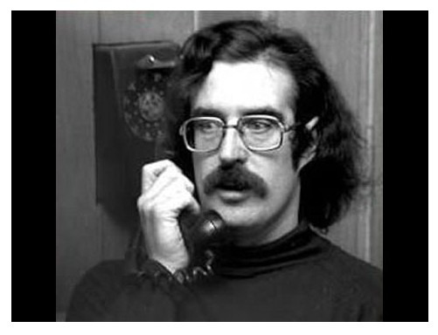
1971年的德拉普

把美国电报电话公司这样的巨头看成是一台计算机的，是当时28岁的约翰·德拉普，前空军雷达兵，加州湾区的著名无线电爱好者。他的另一个身份，是只不过入行两年却已经成为顶级高手的“咔嚓船长”，免费拨打长途电话的行家，地下电话飞客之王。
电话飞客是早期黑客的一个分支，以探索电话系统为主。早期笨重的计算机程控电话催生了飞客，他们想方设法骗过计算机来盗打长途电话——打电话没什么了不起，而探索电话系统的弱点所在，以及和大企业们斗智，才是飞客的目的。
想要“搞懂系统”的德拉普一进入这个圈子就不能自拔。他和其他飞客们一起设计制造“蓝盒子”，那是能够发出不同频率声音的装置。当时的电话程控系统使用不同频率的声音来激活不同的功能，而飞客们就用蓝盒子来骗过计算机。电话公司知道飞客们的存在，但是并没有太当回事：蓝盒子的成本太高，除了飞客之外没有人会去用，不会带来太大的损失；如果改动电话程控程序，可能会更麻烦。
而德拉普改变了这一状况，让盗打长途电话变成了可以轻松学会的技能，也为自己赢得了“飞客之王”的名头。他发现，早餐食物“咔嚓船长”玉米和燕麦片里附送的塑料哨子，能够发出2600赫兹的声音；而这正是让电话系统进入长途操作模式所必需的频率。
于是，短短时间内，加州湾区的长途话务量大增——而其中大部分都没给电话公司交钱。

“黑帽”换成“白帽”
和许多著名黑客一样，德拉普也是在很小的时候表现出自己对技术的热爱的。德拉普的父亲是一位空军工程师，从小他的家庭就频繁在各个空军基地之间搬迁。小德拉普总是能在附近的空军基地找到点什么，组装成收音机之类的小玩意。他的家庭并没有提供足够的温暖和关怀，这让德拉普的脾气一直不大好。“我喜欢辩论，”在后来的一次心理咨询中，他自己承认，“在辩论中，至少有人会听你说话。”
上了一段时间的大学后，德拉普加入了空军，成了雷达兵，先后在阿拉斯加和缅因州服役。光荣退役后，他来到湾区，一边接受嬉皮士文化的熏陶，一边为几个和空军有往来的企业做咨询。他留长了胡子和头发，有空时就开着一台破旧的大众面包车四处闲逛，车里装着他的私人电台。
他的一位听众把他带进了飞客圈子之后，他很快就上了道。甚至有一次他还骗过了白宫，和尼克松总统煲了一会电话粥，聊起了旧金山的手纸短缺问题。1971年的那次采访让他名声大噪，也让他获得了不必要的注意：1972年，他因电话诈骗的罪名被起诉，被判缓刑5年。
与此同时，两个名字都是史蒂夫的年轻人找到了他，并在他的指导下开发出了成本更低的蓝盒子，还卖出去了几十个。两年后，这两个年轻人建立了苹果公司，也给了他一份工作。在苹果公司的几年里，德拉普写了一个交叉编译器，后来又写了个文字处理器——这个是在监狱里手写的。没错，以电话诈骗的罪名，他一共被捕了三次。
上世纪70年代末，他终于决定不能再这样下去了。他从“黑帽”黑客转成了“白帽”黑客，把文字处理器软件卖给了IBM，在夏威夷买了房子和奔驰，创办了自己的公司，卖掉，然后再办一个。
现在，68岁的德拉普依然在开发软件，涉及的领域从信息安全、3D图形处理到VOIP和媒体处理。曾是电话公司噩梦的“咔嚓船长”的头发和胡子依然乱糟糟，只是不再对电话系统感到好奇了。
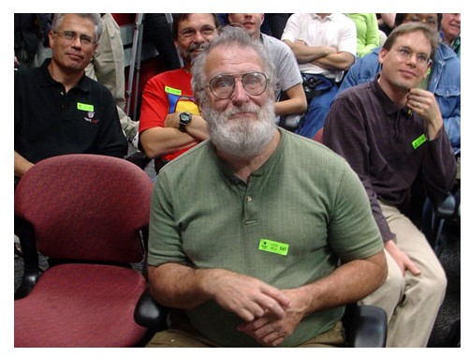
2005年的德拉普
下期预告：沃兹是个传奇人物。在某种意义上，他比他的合作者史蒂夫·乔布斯更具传奇色彩——我们很少能在真实世界中看到拥有如此天赋而又如此专注的人物。

